Niveau : L3 Biotechnologie Végétale et amélioration des plantes

Corrigé type Examen de Biologie Moléculaire –Semestre 2/ 2024

1.Définitions (7Pts)
Le nucléosome : (2Pts)Le nucléosome, c’est une fibre de 10 nm, et de 140 paires de bases d'ADN, représente le 1er niveau de compaction, l'ADN est enroulé autour d’un octamère protéique formé de 8 protéines basiques les histones : 2 H2A, 2 H2B, 2 H3 et 2 H4
Hybridation d’ADN (2Pts)= Association spontanée, spécifique et réversible de deux brins d’ADN complémentaires L’hybridation est : 1, spécifique : une séquence d’ADN monobrin s’apparie à la séquence qui lui est complémentaire. 2, réversible : En jouant sur les conditions expérimentales (température) on peut entrainer ou briser (dissociation) l’hybridation de deux molécules d’ADN.
Chromosome métacentrique(1Pts) : le centromère est proche du milieu de sorte que les deux bras sont égaux (P=Q). Il est médian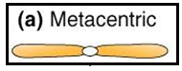
Hétérochomosomes (1Pts)/Les hétérosomes interviennent dans la détermination du sexe de l’individu, pour cette raison on les appelle aussi chromosomes sexuels.

Chaines d’ADN Antiparallèles: (1Pts)
Signifie que les deux brins de nucléotides sont parallèles mais dans des directions opposées
5'-ATTGCCGTATGTATTGCGCT-3'
3'-TAACGGCATACATAACGCGA-5‘

2. La transcription chez les eucaryotes (7Pts)
1.Initiation(3Pts)
- Le complexe d’initiation
l'ARN pol II des eucaryotes ne reconnaît pas seule le promoteur. Elle effectue ce travail en compagnie de nombreux co-facteurs protéiques qui se recrutent les uns les autres et qui forment avec elle un complexe d'initiation.
-TFII D se fixe à la TATA box du promoteur via l’une des sous-unités qui le composent, la protéine TBP = TATA box-Binding Protein (Protéine de liaison à la boite TATA)
-La TBP est la première protéine qui reconnait la boite TATA
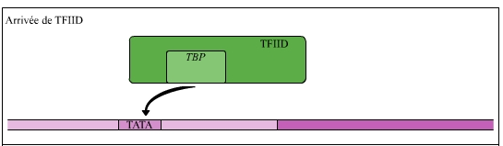
-TFII A et TFII B se lient au complexe TFIID-ADN pour le stabiliser
- TFII B recrute TFII F préalablement fixé à l’ARN polymérase, ce qui permet la liaison de l’enzyme au complexe précèdent.
TFII E, puis TFII H complètent le complexe de pré-initiation.
Le facteurs TFIIH possède une double activité enzymatique: hélicase ATP-dépendante permettant l'ouverture de la double hélice d'ADN au niveau du promoteur, et une activité kinase responsable de la phosphorylation du domaine C-terminal (CTD : carboxy-terminal domain) de l'ARNpolymérase II. Cette phosphorylation entraîne une modification de la structure tridimentionnelle de l'ARN polymérase entraînant la dissociation du complexe d'initiation et le début de la transcription.
-Les TFII A ,TFII B et TFIID sont abandonnés sur place
- A la position +11, le complexe entre en mode d’élongation. Les facteurs TFII E, puis TFII H ne sont plus nécessaires, seul le facteur TFII F reste lié à l’enzyme. 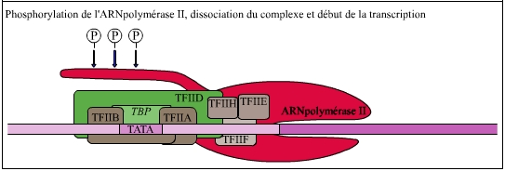

2.Elongation(2.5Pts)
- L’ARN polymérase liée au TFIIF avance sur le brin matrice , ajoutant les NMP à l’extrémité 3’OH de la chaine en cours de synthèse (20 nucleotides /s).
- Dans la bulle de transcription, l’ARN naissant et l’ADN matrice forment un hétéro- duplex sur une dizaine de Pb.
- Au fur et à mesure de la progression de l’ARN polymérase II ; l’ARN nouvellement synthétisé se sépare de l’ADN. La double hélice se reforme
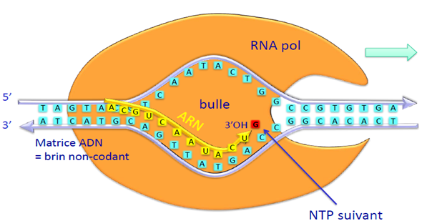
3.Terminaison chez les eucaryotes(1.5Pts)
Les signaux de terminaison sont moins bien connus que chez les procaryotes
-La transcription par l’ARN polymérase II se poursuit au-delà de la fin du dernier exon de l’ARNm.
-L’arrêt de la transcription est lié à la polyadénylation de l’extrémité 3’OH du transcrit

3.Les modifications post-transcriptionnelles (6Pts)
Après sa synthèse , le pré-ARNm subit des modifications
1.Le coiffage ou capping(1Pts)
-Après l’initiation, lorsque 20 à 30 nucléotides ont été incorporés, l’extrémité 5’-P est coiffée par addition d’un nucléotide à guanine méthylé en position 7 relié par une liaison 5’5’ triphosphate non usuelle,
2. Polyadénylation en 3'(2Pts)
- L’ARN polymérase II synthétise de l’ARN m au-delà de segment contenant la séquence AAUAAA (signal de poly-adénylation )
- ce signal de poly-adénylation est reconnu par le facteur CPSF (Cleavage and Polyadenylation Specificity Factor).
- 10 à 20 nucléotides en aval de cette séquence ,une endonucléase coupe l’ARNm.
- Par son activité A-polymérasique, la poly (A) polymérase ajoute 100 à 250 adénines à l’extrémité 3’ du transcrit primaire et ceci sans matrice
3.. Excision des introns et épissage des exons (ou splicing) (3Pts)
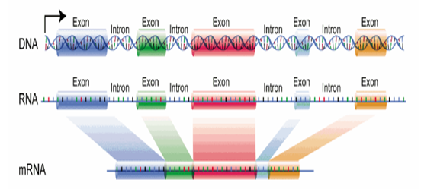
- Après l’addition de la coiffe et la poly-adénylation, le transcrit primaire est soumis à:
- l’excision des introns (élimination)
- l’épissage (splicing) des exons (la réunion bout à bout des exons restants qui constituent l'ARNm);
- Un intron comporte 3 séquences consensus qui jouent un rôle clé lors de l’épissage :
- Site donneur d’épissage (dinucléotide GU) à l’extrémité 5’
- Site accepteur d’épissage (dinucléotide AG) à l’extrémité 3’ des introns
- Site de branchement: comporte une adénosine qui joue un rôle central dans le processus d'épissage.
